Lua编程规范

文档日期: 2011-09-23
目录
1. 版本和版权问题 3
2. 排版 3
2.1 空格 3
2.2 空行 3
2.3 代码行 3
2.4 比较规范 3
3. 注释 4
3.1 注释符号 4
3.2注释量 4
3.3注释区域 4
3.4 全局变量注释 4
4. 命名规范 5
5. 其他规范 5

版本和版权问题
版权和版本的声明位于定义文件的开头（参见示例1-1），主要内容有：
（1）版本号 <主版本号><次版本号><修订号>
（2）文件名称
（3）功能描述
（4）创建人
（5）创建时间
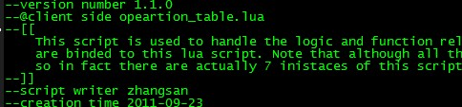
图1-1 版本信息示例

排版

2.1 空格
程序块间要采用缩进风格编写，缩进空格数为Tab。连接运算符“..”两边要有空格。如：a .. b

2.2 空行
相对独立的程序块之间，如函数块之后必须加空行。（注：空行不占内存）如下：两个函数之间必须要加空行。
function distance(destX,destY,destZ,srcX,srcY,srcZ)
return math.sqrt((destX-srcX)^2+(destY-srcY)^2+(destZ-srcZ)^2)
end

function checkDistance(destX,destY,destZ,srcX,srcY,srcZ)
iw.log(“ssss”)
end

2.3 代码行
较长的语句要分成多行书写，每行代码不超过70字符，一行代码最好只做一件事情，比如只写一个语句，或只定义一个变量，这样的代码容易阅读，方便注释。
if…then…return…end要分行写，if、for等语句自占一行，执行语句不得紧跟其后。

2.4 比较规范
关系运算符两边最好用空格。
（1）nil ： a == nil
（2）int/string: a == 163/ a == “Wingszero”
（3）Boolean: if a/if not a
（4）杜绝比较不同类型的对象

注释

3.1 注释符号
单行注释：--
多行注释：--[[ --]]

3.2注释量
一般情况下，源程序有效注释量必须在20%以上。

3.3注释区域
注释通常用于以下：
（1）版本、版权声明；
（2）函数接口说明；
（3）重要的代码行或段落提示。
注释的位置应与被描述的代码相邻，可以放在代码的上方或右方，不可放在下方。注释与其下面的代码用空行分隔开来。如图3-1
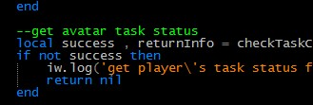
图3-1
注意：注释的原则是有助于对程序的阅读理解，注释也不宜太多。注释可以是中文或英文，但最好用英文，防止产生乱码问题。

3.4 全局变量注释
全局变量要有较详细的注释，包括对其功能、取值范围、哪些函数存取它以及存取它时的注意事项等的说明。

命名规范
- 变量：驼峰法，eg：playerName变量的命名要见名知意，便于阅读和修改。
（2）常量：大写加下划线 eg：KIND_PET_FOOD
（3）函数：和变量一致，eg：function checkTaskChainStatus()
（4）模块：小写加下划线：eg：item_factory_lua

其他规范
（1）table的数据较多时考虑用如下形式增强可读性：
Local a = {
[1] = 108001
[2] = 108002
[3] = 108003
}
（2）尽量使用local变量而非global变量
（3）被多次读取的global变量，应提取出来放到local变量中

